Projectplan Damwand Sluisdeurendok Hellevoetsluis
Het college van dijkgraaf en heemraden heeft op 02-10-2023 het ‘Projectplan Damwand Sluisdeurendok Hellevoetsluis’ vastgesteld.

Projectplan
Langs het Kanaal door Voorne bij de Kanaalweg Oostzijde in Hellevoetsluis is achter de boezemkering een buiten gebruik zijnde sluisdeurendok gesitueerd. Ter plaatse van de ingang van dit voormalig sluisdeurendok bevindt zich een kunstwerk in de boezemkering. Dit wordt gevormd door een brug en een coupure die bestaat uit twee steunpunten van metselwerk waarin schotbalksponningen zijn aangebracht ten behoeve van het afschotten van het achterliggende sluisdeurendok.
Tijdens een inspectie van dit kunstwerk is geconstateerd dat de schotbalkenkering, de sponningen en het metselwerk in matige staat verkeren. Hoewel het sluisdeurendok geen functie meer heeft, maar omdat de schotbalkenkering wel onderdeel is van de boezemkering, is een goede structurele oplossing nodig om de veiligheid ter plaatse te waarborgen. In de achterliggende kade van het sluisdeurendok wordt zodoende een damwand aangebracht die de waterkerende functie van het kunstwerk overneemt.

Het projectplan treedt in werking met ingang van de dag na die van het verschijnen van deze publicatie.

Inzage
Het projectplan ligt van 19 oktober 2023 tot en met 30 november 2023 (6 weken) ter inzage bij het Waterschap, Handelsweg 100, 2988 DC Ridderkerk. Voor het inzien van de stukken dient vooraf een afspraak gemaakt te worden via het telefoonnummer vermeld onder het kopje ‘contact’. U kunt het projectplan ook inzien door de bij deze elektronische bekendmaking gevoegde bijlagen te openen.

Bezwaar
Op grond van de Algemene wet bestuursrecht kan een (rechts)persoon wiens belang rechtstreeks bij het projectplan is betrokken, vanaf de dag na het verschijnen van deze elektronische bekendmaking gedurende een periode van zes weken bezwaar maken tegen het projectplan.
Het bezwaarschrift moet worden gericht aan het college van dijkgraaf en heemraden van waterschap Hollandse Delta, postbus 4103, 2980 GC te Ridderkerk en ten minste de volgende gegevens bevatten:

- naam en adres van de indiener;
- de dagtekening;
- een omschrijving van het besluit waartegen het bezwaar is gericht;
- de gronden van bezwaar.
Voorlopige voorziening
Het indienen van bezwaar heeft geen schorsende werking. In het geval van een spoedeisende situatie kan de indiener van een bezwaarschrift daarom de rechtbank om een voorlopige voorziening vragen. Dit verzoek om voorlopige voorziening dient te worden gericht aan de Voorzieningenrechter van de Rechtbank Rotterdam, Bestuursrecht, postbus 50951, 3007 BM Rotterdam.

Voor het doen van een verzoek tot voorlopige voorziening zijn griffierechten verschuldigd. Voor de hoogte van de griffierechten kunt u contact opnemen met de Rechtbank Rotterdam, Sector Bestuursrecht, onder telefoonnummer (088) 36 11 932.

U kunt het verzoek om voorlopige voorziening ook digitaal indienen via https://www.rechtspraak.nl/Organisatie-en-contact/Rechtsgebieden/Bestuursrecht. Daarvoor moet u wel beschikken over een elektronische handtekening (DigiD). Kijk op de genoemde website voor de precieze voorwaarden.

Contact
Voor nadere inlichtingen over dit projectplan kunt u terecht bij de heer J.D. Noordam, te bereiken via het Waterschapsloket. U kunt tijdens kantooruren bellen naar (0900) 2005005 (lokaal tarief) of een e mail sturen naar: 2005005@wshd.nl onder vermelding van de naam van het projectplan.

Ridderkerk, 02-10-2023

Dijkgraaf en heemraden,

Namens dezen,

Hans Kooijman
Afdelingshoofd Regie en Assetmanagement

PROJECTPLAN WATERWET ex art. 5.4 Waterwet 1

Het college van dijkgraaf en heemraden van waterschap Hollandse Delta besluit, gelet op artikel 5.4 van de Waterwet, het onderhavige projectplan tot ‘Damwand Sluisdeurendok Hellevoetsluis’ vast te stellen.

Op grond van artikel 5.4 lid 1 Waterwet geschiedt de aanleg of wijziging van een waterstaatswerk door of vanwege de beheerder overeenkomstig een daartoe door hem vast te stellen projectplan. Met de aanleg of wijziging van een waterstaatswerk wordt gelijk gesteld de uitvoering van een werk tot beïnvloeding van een grondwaterlichaam.

Artikel 5.4 lid 2 Waterwet zegt dat het plan ten minste een beschrijving dient te bevatten van het betrokken werk en de wijze waarop het wordt uitgevoerd, alsmede een beschrijving van de te treffen voorzieningen gericht op het ongedaan maken of beperken van de nadelige gevolgen van de uitvoering van het werk.

Op dit besluit tot vaststelling van het projectplan is de Crisis- en Herstelwet van toepassing. (artikel 1.1 lid 1 onder a in samenhang met categorie 7.3 van bijlage I van de Crisis- en Herstelwet) Dit betekent onder meer dat bij het instellen van beroep tegen het projectplan meteen ook de gronden voor dat beroep moeten worden ingediend en dat het beroep versneld wordt behandeld.
1. Projectbeschrijving
Beschrijving betrokken werk
Langs het Kanaal door Voorne bij de Kanaalweg Oostzijde in Hellevoetsluis is achter de boezemkering een buiten gebruik zijnde sluisdeurendok gesitueerd. Het sluisdeurendok bevindt zich in Dijkring 20 (Regionaal Voorne-Putten), locatie VP-5-BS-6 bij hectometer 6.73, met een dijktafelhoogte van +0.95m NAP en ligt in kadastraal perceel HLV01G2218 in eigendom bij Waterschap Hollandse Delta. (zie Figuur 1 t/m 3 voor locatie).

Het Kanaal door Voorne is een (boezem-)kanaal op het eiland Voorne-Putten, wat gelegen is tussen het Haringvliet en het Scheepvaart- en Voedingskanaal. Het kanaal is in het jaar 1829 in gebruik genomen en is circa 10,5 km lang, 30-50 m breed en 5,00-6,00 m diep. Toen rond 1960 het Hartelkanaal werd aangelegd is besloten om het Kanaal door Voorne in het noorden af te dammen. Tegenwoordig is het kanaal voor schepen alleen toegankelijk via een sluis aan de zuidzijde nabij Hellevoetsluis.

De dijken langs het Kanaal door Voorne bestaan uit kades met een IPO-klasse I en II. Bij Klasse I hoort een overschrijdingsfrequentie van 1/10 per jaar en bij Klasse II hoort een overschrijdingsfrequentie van 1/30 per jaar. Ter plaatse van het sluisdeurendok geldt Klasse I.

WSHD heeft de boezemkering langs het Kanaal door Voorne ingedeeld bij Type 1 Boezemkeringen, oftewel boezemkeringen die overgedimensioneerd zijn. Dit zijn keringen die ook de functie van compartimenteringskering hebben. Deze keringen zijn hoog en vaak bebouwd en zijn voor de functie als boezemkering zwaar overgedimensioneerd.

Ter plaatse van de ingang van het voormalig sluisdeurendok bevindt zich een kunstwerk in de boezemkering. Dit kunstwerk wordt gevormd door een brug en een coupure die bestaat uit twee steunpunten van metselwerk waarin schotbalksponningen zijn aangebracht ten behoeve van het afschotten van het achterliggende sluisdeurendok (Figuur 4).

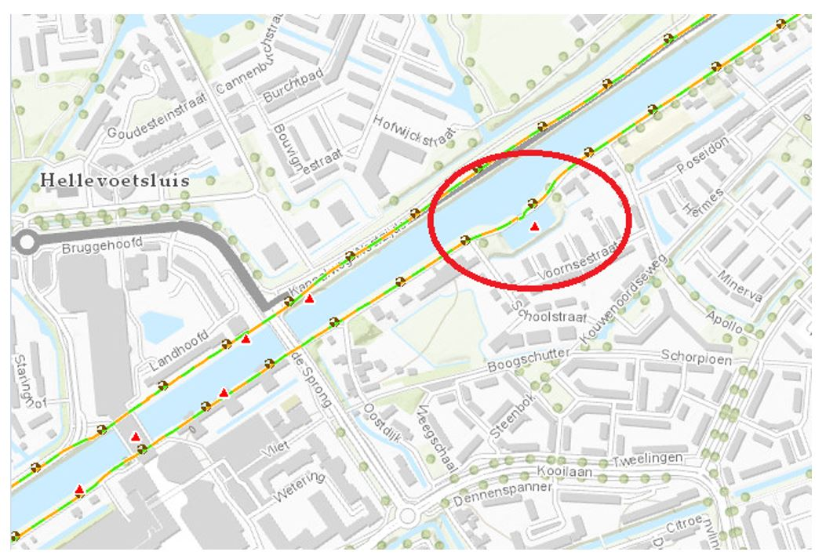

Figuur 1: Locatie voormalig sluisdeurendok Hellevoetsluis (Bron: Geoweb WSHD)

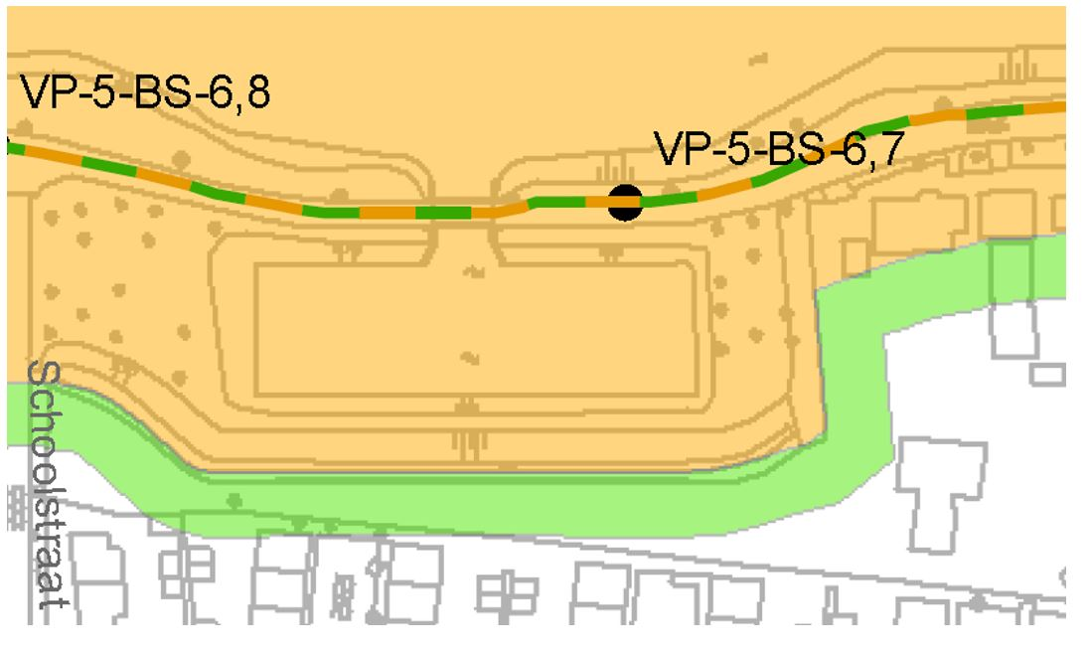

Figuur 2 Locatie sluisdeurendok op leggerkaart VP38 (Bron: Geoweb WSHD)

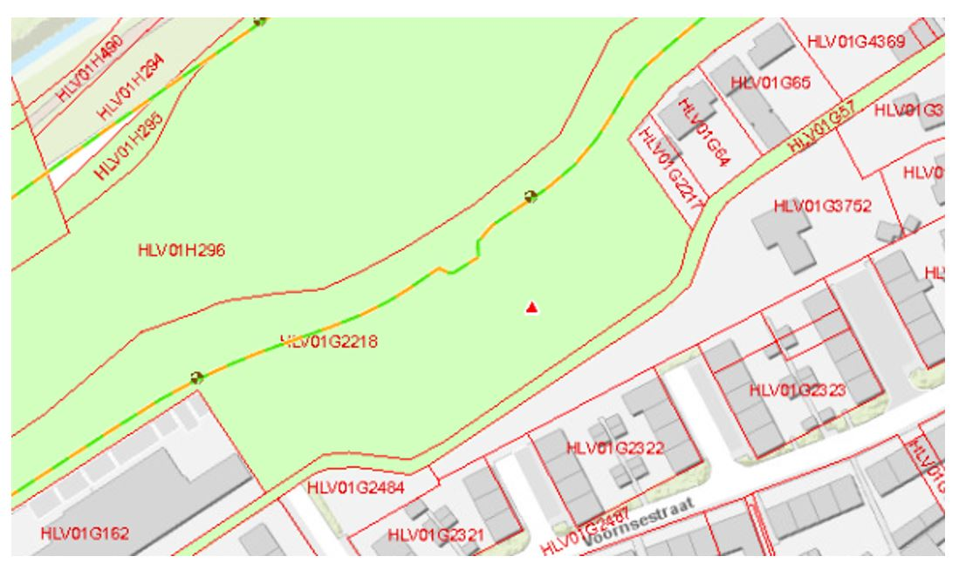

Figuur 3 Kadastraal perceel sluisdeurendok (Bron: Geoweb WSHD)

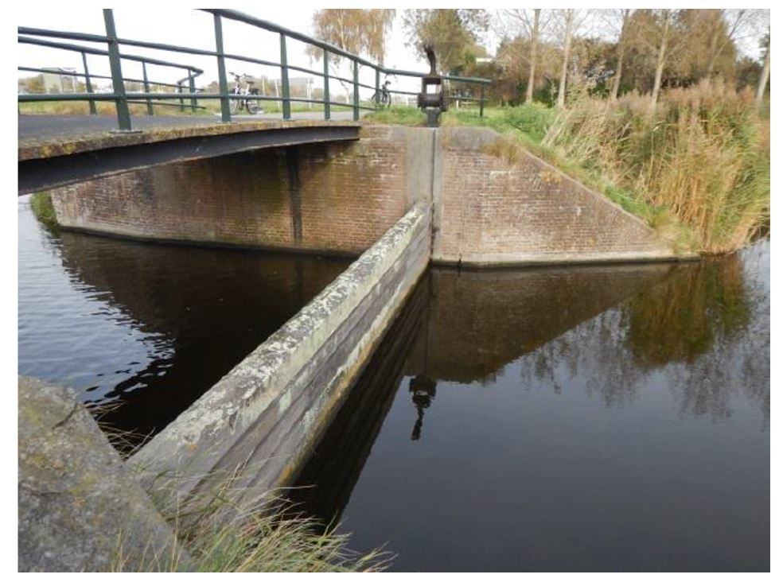

Figuur 4: Overzichtssituatie kunstwerk (Bron: Rapport IV Infra)

Tijdens een inspectie van dit kunstwerk door IV Infra is geconcludeerd dat de schotbalkenkering, de sponningen en het metselwerk in matige staat verkeren. Daarom is reeds één rotte schotbalk vervangen waardoor de primaire functie van het kunstwerk weer hersteld is. Echter dient er een structurele oplossing gevonden te worden voor deze situatie aangezien het kunstwerk nog niet helemaal op orde is en niet voldoet aan de gestelde normen ten aanzien van de waterveiligheid. Aangezien het sluisdeurendok geen functie meer heeft, maar de in matige staat verkerende schotbalkenkering wel onderdeel is van de boezemkering, zal er een goede structurele oplossing gevonden moeten worden om de veiligheid ter plaatse te waarborgen.

Na het uitvoeren van een variantenstudie waarbij verschillende oplossingsvarianten beschouwd zijn, te weten; Renovatie huidig kunstwerk; Verwijderen kunstwerk en doortrekken boezemkering; Verwijderen kunstwerk en dempen sluisdeurendok; Plaatsen damwand bij kunstwerk, is de damwand naar voren gekomen als het voorkeursalternatief.
Dit alternatief zorgt ervoor dat de schotbalkenkering in de huidige boezemkering geen waterkerende functie meer hoeft te vervullen. Zodoende kan deze schotbalkenkering in afstemming met belanghebbende partijen nog wel (esthetisch) opgeknapt worden, maar vanuit oogpunt van de waterveiligheid gelden dan geen beperkingen meer om bijvoorbeeld ook vispasseerbaarheid mogelijk te maken. Dit alternatief levert daarbij, naast een veilige oplossing, ook de beste mogelijkheden om de waterkwaliteit van het Kanaal door Voorne te verbeteren.

De oplossing damwand wordt gerealiseerd in de achterliggende kade van het sluisdeurendok (Figuur 5). Het aanwijzen van de kade rond het sluisdeurendok als boezemkering maakt namelijk dat deze kering ter plaatse de kerende functie van de schotbalkenkering als kering van het Kanaal door Voorne overneemt. Maar bij nadere analyse van de grondgegevens die eind 2022 verkregen zijn is gebleken dat dit niet haalbaar is door slechts het toepassen van grondverbetering. Een damwand wordt zodoende geplaatst in de achterliggende kade om te voldoen aan de normen en eisen die gelden voor deze kering.

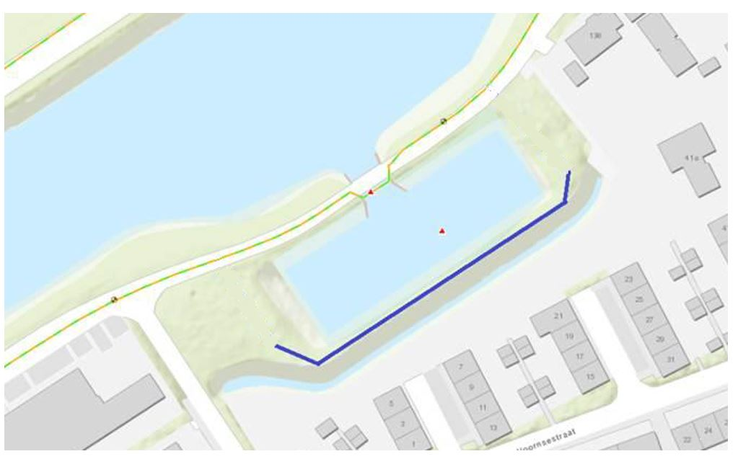

Figuur 5: Locatie damwand in kade rondom sluisdeurendok

De damwand voldoet aan de volgende eisen:
- Het betreft een vrijstaande, onverankerde, waterkerende damwand
- De damwand dient ontworpen te worden voor een levensduur van 100 jaar
- De horizontale verplaatsing mag onder dagelijkse omstandigheden (BGT) niet groter zijn dan 50 mm
- De damwand wordt ontworpen op hydraulische belastingssituaties welke eens per 10 jaar voorkomen (IPO-klasse I)
Om de maximale verplaatsing mimimaal te houden is er gekozen om een damwand van 12,0 meter (diepte) te dimensioneren over een lengte van ca. 80 meter. Hierbij zal de onderkant van de damwand ook de (sterkere) zandlaag vanaf NAP -9,50 m bereiken. De onderkant van de damwand reikt daarmee tot een diepte van NAP -11,10 m. Er is gekozen voor het damwandtype AZ 14-700 of vergelijkbaar. Deze damwand voldoet ruim aan alle eisen en kan van alle damwanden gedurende de levensduur het grootste moment keren.

Wijze van uitvoering
De damwand zal worden aangebracht door middel van hoog frequent (HF) trillen.
2. Toetsing Waterwet
De toepassing van de Waterwet is op grond van artikel 2.1 van de Waterwet gericht op:
voorkoming en waar nodig beperking van overstromingen, wateroverlast en waterschaarste, in samenhang met
bescherming en verbetering van de chemische en ecologische kwaliteit van watersystemen en
vervulling van maatschappelijke functies door watersystemen.
2a. Overstromingen, wateroverlast en waterschaarste
Het uitgangspunt is dat de te nemen maatregelen er voor zorgen dat de boezemkering langs het Kanaal door Voorne ter plaatse voldoet aan de normen ten aanzien van de waterveiligheid. Speerpunten uit het Waterbeheerprogramma 2022-2027 zijn de waterkeringen op orde houden en het vergroten van de veiligheid van het gebied achter de dijken en duinen. De damwand langs het Kanaal door Voorne geeft hier invulling aan.

Het ontwerp is hierbij robuust en toekomstbestendig en te past binnen de Aanpak Duurzaam GWW, met een ontwerplevensduur zoals beschreven in de STOWA Handreiking Ontwerpen & Verbeteren Boezemkaden (2015), en voldoet aan de vigerende APvE’s van WSHD. Daarnaast is de nieuwe kering even hoog en standzeker als de naastliggende boezemkering.

De kering langs het Kanaal door Voorne heeft een normering van IPO-klasse I. Dit houdt in dat de kering hydraulische belastingssituaties welke eens per 10 jaar voorkomen moet kunnen keren (STOWA, 2015). Dit komt overeen met een betrouwbaarheidsindex (β) van 3,3 [-]. Conform NEN-EN 1990 is de damwand ingedeeld in betrouwbaarheidsklasse RC1 (β = 3,3 [-]) omdat de damwand een hoogte dient te keren van circa 2,50 m, zie onderstaand citaat;
RC1:geringe gevolgen ten aanzien van het verlies van mensenlevens en/of kleine of verwaarloosbare economische of sociale gevolgen of gevolgen voor de omgeving; bijvoorbeeld een ondiepe bouwput (een-laags kelder) en een kademuur met een beperkte kerende hoogte (max. 5 meter) (NEN-EN-1990).

2b. Chemische en ecologische kwaliteit
Het plaatsen van de damwand heeft geen invloed op de chemische en ecologische kwaliteit.

2c. Gevolgen maatschappelijke functies watersysteem
Het plaatsen van de damwand heeft geen gevolgen voor de maatschappelijke functies van het watersysteem.

Conclusie
Het plaatsen van de damwand bij het sluisdeurendok in Hellevoetsluis geeft een verbetering van de waterveiligheid ter plaatse t.o.v. de huidige situatie. Hiermee wordt voldaan aan de doelstellingen uit artikel 2.1, lid 1 van de Waterwet.
3. Uitvoerbaarheid
In dit onderdeel van het projectplan moet inzicht worden gegeven in de uitvoerbaarheid van het plan. Daarbij speelt de toetsing aan het vigerende planologische regime en de vergunbaarheid op grond van andere wetgeving een belangrijke rol.

3a. Planologische inpassing
Op grond van de Wet ruimtelijke ordening (Wro) is voor het gebied waar het
project zal worden uitgevoerd het bestemmingsplan De Kooistee vastgesteld. Ter plaatse van het plangebied geldt een bestemming ‘Groen’. De locatie heeft de dubbelbestemming ‘Waterstaat – Waterkering’. Het project past binnen het geldende bestemmingsplan.

3b. Andere noodzakelijke vergunningen en relevante besluiten
- Omgevingsvergunning
Het project is omgevingsvergunningplichtig voor de activiteit ‘bouwen’. De damwand heeft een lengte die groter is dan 1 meter en daarmee wordt de norm voor omgevingsvergunningsvrij bouwen overschreden.
- Stikstofdepositie
De te plaatsen damwand ligt minder dan 2 kilometer verwijderd van een stikstofgevoelig Natura 2000 gebied (Haringvliet). Gekeken dient te worden naar de stikstofuitstoot tijdens de bouwfase en de gebruiksfase. De stikstofuitstoot zal tijdens de gebruiksfase echter niet anders zijn dan in de huidige situatie.

Op 2 november 2022 haalde de Raad van State een streep door de bouwvrijstelling. Vanaf 3 november 2022 is het verplicht om ook tijdens de bouwfase inzicht te geven in de stikstofdepositie.

Voor zowel de bouwfase als voor de gebruiksfase dient een AERIUS berekening uitgevoerd te worden.
3c. Te treffen voorzieningen
Tijdens de uitvoering van de werkzaamheden zullen de gevolgen van de trillingen bij de nabijgelegen woningen gemonitord worden.

3d. Overige uitvoeringsaspecten
- Archeologie en Cultureel Erfgoed
Archeologisch Bureauonderzoek uit 2022 geeft aan dat op de archeologische waarden- en beleidskaart (AWK) van de gemeente Hellevoetsluis er voor (delen van) de plangebieden de beleidscategorieën ‘3.1’, met vrijstellingsgrenzen van 200 m2 en 40 cm -Mv; ‘3.2’, met vrijstellingsgrenzen van 200 m2 en 80 cm -Mv en ‘4.2’, met vrijstellingsgrenzen van 200 m2 en de onderwaterbodem gelden. Deze vrijstellingsgrenzen zijn tot stand gekomen op basis van geomorfologie, historische bronnen en bekende vindplaatsen in de directe omgeving.
Het plaatsen van een damwand is wel een bodemingreep, maar er zal geen grondverzet plaatsvinden. Er kan dan wel sprake zijn van puntverstoringen van archeologische resten, maar de impact hiervan is zeer klein. Omdat de in dit stadium voorgenomen bodemingrepen zeer beperkt blijven wordt geen vervolgonderzoek voorzien.

In de rapportage Cultuurhistorische Objecten Voorne-Putten opgesteld in 2009 door Landschapsbeheer Zuid-Holland in opdracht van Waterschap Hollandse Delta is het kunstwerk benoemd als object van “hoge cultuurhistorische waarde”;

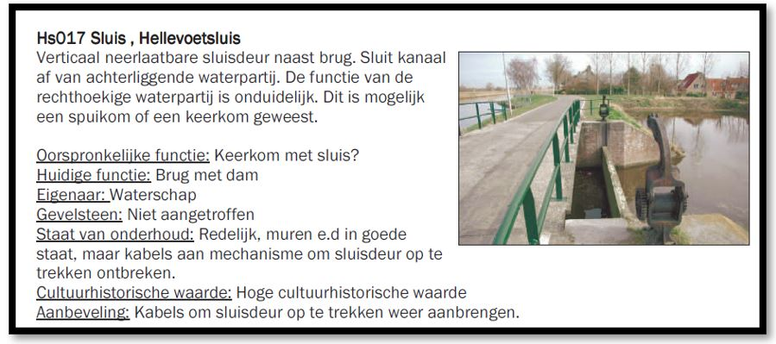
- Explosieven onderzoek
IDDS Explosieven B.V. heeft in 2022 diverse bronnen geraadpleegd om te achterhalen of het gebied tijdens de Tweede Wereldoorlog betrokken is geweest bij oorlogshandelingen. Naast de reeds uitgevoerde vooronderzoeken, zijn ook literatuur, de archieven van het NIMH en digitale bronnen geraadpleegd. Tenslotte heeft IDDS een tweetal defence overprints geraadpleegd. Er zijn hieruit voldoende indicaties naar voren gekomen dat er binnen een deel van het onderzoeksgebied ten tijde van de Tweede Wereldoorlog oorlogshandelingen hebben plaatsgevonden die doen vermoeden dat er binnen het onderzoeksgebied ontplofbare oorlogsresten te verwachten zijn. Het betreft hier het onderzoeksgebied aan de Kanaalweg (langs het Voornsche Kanaal). IDDS heeft ook veel aanwijzingen gevonden dat het deel dat aan de Kanaalweg nog niet onderzocht is middels een vooronderzoek, mogelijk verdacht zou kunnen zijn door onder andere de aanwezigheid van Duitse stellingen langs het Voornsche Kanaal.
- Functionaliteit watersysteem
Het Kanaal door Voorne is de afvoerboezem voor de bemalingsgebieden Groot Voorne West, Klein Voorne West en Voorne Oost. Ook de RWZI’s van Hellevoetsluis en Heenvliet lozen op het kanaal. Het Kanaal door Voorne zelf is circa 36 ha groot, het aanliggend boezemland heeft een oppervlak van 21 ha. Het streefpeil van het kanaal door Voorne is -0,40m NAP.
Overtollig water in het kanaal wordt bij Hellevoetsluis geloosd op het Haringvliet door middel van gemaal Gorzeman. Deze boezembemaling is hierbij groter dan de som van de polderbemaling. Toch is peiloverschrijding niet altijd te voorkomen. Deze kan worden veroorzaakt door uitval van één of meerdere pompen van het boezemgemaal. Ook bij uitval van pompen van het boezemgemaal én extreme langdurige neerslag is een verhoogd peil niet uit te sluiten. In het laatste scenario kan dan sprake zijn van een opgeschaalde calamiteuze situatie. Hierbij kan de volgende beheermaatregel worden getroffen:
Het oppervlaktewater van het Kanaal door Voorne wordt geforceerd afgelaten via de dam (tussen het Kanaal en Brielse Meer) richting het Brielse Meer, waarbij rekening wordt gehouden met een verschil in vigerende peilen (Kanaal door Voorne -0,40m NAP; Brielse Meer 0,00m NAP). De op het kanaal uitslaande polderbemaling wordt dan stilgezet en het overtollige polderwater wordt verspreid over de peilgebieden. [Calamiteitenbestrijdingsplan Watersystemen WSHD, 2016]
- Kabels en leidingen
Op basis van een KLIC-oriëntatiemelding 20O1106640 d.d. 09-11-2020 is te zien dat er in de kade rond het sluisdeurendok verschillende kabels en leidingen aanwezig zijn (Figuur 6). Het betreft data-kabels van Ziggo B.V. en KPN B.V. en zowel laag- als hoogspanningskabels van Stedin Netbeheer B.V..

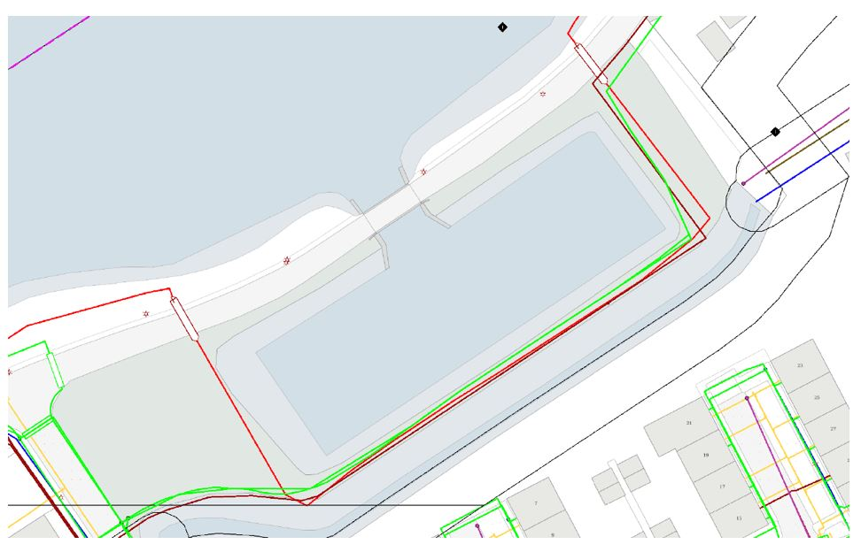

Figuur 6: KLIC-oriëntatiemelding 20O106640

In januari 2022 zijn er door Structon Civiel proefsleuven gegraven om de aanwezigheid van de kabels en leidingen te verifiëren.
3e Planning
Naar verwachting zijn de werkzaamheden uitgevoerd voor het einde van 2023.
4. Procedure
Op grond van de Algemene wet bestuursrecht kan een (rechts)persoon wiens belang rechtstreeks bij het projectplan is betrokken, vanaf de dag na het verschijnen van deze elektronische bekendmaking gedurende een periode van zes weken bezwaar maken tegen het projectplan.

Het bezwaarschrift moet worden gericht aan het college van dijkgraaf en heemraden van waterschap Hollandse Delta, Postbus 4103, 2980 GC te Ridderkerk en moet ten minste bevatten:
- naam en adres van de indiener;
- de dagtekening;
- een omschrijving van het besluit waartegen het bezwaar is gericht;
- de gronden van bezwaar.
Het indienen van bezwaar heeft geen schorsende werking. Daarom kan in het geval van een spoedeisende situatie de indiener van een bezwaarschrift de rechtbank om een voorlopige voorziening vragen. Dit verzoek om voorlopige voorziening dient te worden gericht aan de Voorzieningenrechter van de Rechtbank Rotterdam, Sector Bestuursrecht, Postbus 50950, 3007 BL Rotterdam.

Voor het doen van een verzoek tot voorlopige voorziening zijn griffierechten verschuldigd. Voor de hoogte van de griffierechten kunt u contact opnemen met de Rechtbank Rotterdam, Sector Bestuursrecht, onder telefoonnummer 088 36 11 932.

U kunt het verzoek om voorlopige voorziening ook digitaal indienen via https://www.rechtspraak.nl/Organisatie-en-contact/Rechtsgebieden/Bestuursrecht. Daarvoor moet u wel beschikken over een elektronische handtekening (DigiD). Kijk op de genoemde site voor de precieze voorwaarden.

Wij verzoeken u vriendelijk om een afschrift van het verzoek tot het treffen van een voorlopige voorziening toe te zenden aan het college van dijkgraaf en heemraden van waterschap Hollandse Delta, Postbus 4103, 2980 GC Ridderkerk.

Een afschrift van dit projectplan is verzonden aan:
De gemeente Voorne aan Zee.
5. Ondertekening

Namens dijkgraaf en heemraden van waterschap Hollandse Delta,

Afdelingshoofd Regie en Assetmanagement
H. Kooijman

1Dit model ziet op projectplannen in de zin van artikel 5.4 van de Waterwet (aanleg of wijziging van een waterstaatswerk niet zijnde projectplannen tot aanleg, verlegging of versterking van een primaire waterkering).

